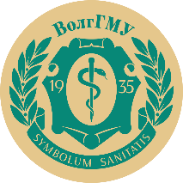 | Министерство здравоохранения Российской Федерации  Федеральное государственное бюджетное образовательное учреждение высшего образования  «Волгоградский государственный медицинский университет»  Совет Научного общества молодых ученых и студентов ВолгГМУ | 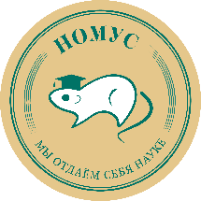
СВЕДЕНИЯ О МОЛОДЕЖНОМ НАУЧНОМ ОБЩЕСТВЕ (МНО)
КАФЕДРЫ
госпитальной терапии, военно-полевой терапии

Ф.И.О. ответственного преподавателя, должность, контактный телефон, e-mail, ссылка на социальные сети | Асс. Шестеренко Дарья Сергеевна,  8 961 080 30 46  dariashesterenko@yandex.ru  vk.com/dariashesterenko
Ф.И.О. старосты МНО, курс, специальность, контактный телефон, e-mail, ссылка на социальные сети | Екатерина Юдина  Студентка лечебного факультета  8 904 754 52 22  Vk: vk.com/katya_yudina_26
Ссылка на страницу МНО кафедры, группу во ВКонтакте, Telegram-канал | https://vk.com/gostherapyvolggmu
Дата и время заседаний МНО | 1 раз в месяц, третья неделя месяца
Сфера научной деятельности МНО кафедры | Внутренние болезни
Желаемый контингент членов МНО | Студенты 5 и 6 курсов лечебного факультета

